Pārbaudes darbs „Mehāniskās svārstības un viļņi’
I daļa
1.uzdevums (8 punkti)
Vai apgalvojums ir patiess? Apvelc aplīti vārdam “Jā” vai “Nē”.
- Harmoniskajās svārstībās periodiski mainās ķermeņa novirze no līdzsvara stāvokļa. Jā. Nē.
- Svārstības ir ķermeņa periodiska kustība ap līdzsvara stāvokli uz vienu un uz otru pusi. Jā. Nē.
- Ja diegā iekārta lodīte 60 sekundēs izdara 30 svārstības, tad svārstību periods ir 0,5 sekundes. Jā. Nē.
- Atsperes svārsta periods ir lielāks, ja ir lielāka atsperei piekārtā ķermeņa masa. Jā. Nē.
- Šķērsviļņos vides daļiņas svārstās viļņu izplatīšanās virzienā, bet garenviļņos – perpendikulāri viļņu izplatīšanās virzienam. Jā. Nē.
- Skaņas viļņi gaisā ir šķērsviļņi. Jā. Nē.
- Viļņa garums ir attālums starp tuvākajām daļiņām vilnī, kurām ir vienāda svārstību fāze. Jā. Nē.
- Skaņas vilnis, kurā daļiņu svārstību frekvence ir 1000 Hz, gaisā izplatās ātrāk nekā skaņas vilnis, kurā daļiņu svārstību frekvence ir 400 Hz. Jā. Nē.

2. uzdevums (8 punkti)
Atsperē iekārts atsvars izdara svārstības. Atsvara novirze no līdzsvara stāvokļa mainās tā, kā parādīts grafikā.
Ieraksti atbildi tūlīt aiz jautājuma.
- Cik liela ir svārstību amplitūda A? _____
- Cik liels ir svārstību periods T! _____
- Cik svārstību (n) ir attēlots grafikā? ____
- Kuros grafikā attēlotajos laika momentos atsvars iet caur līdzsvara stāvokli? ______
- Kuros grafikā attēlotajos laika momentos atsvars iet caur galējiem atvirzījuma stāvokļiem? _______
- Svārstību kustībā atsvara maksimālā kinētiskā enerģija ir 0,055 J. Cik liela ir atsvara elastības spēka potenciālā enerģija attiecībā pret līdzsvara stāvokli galējos atvirzījuma stāvokļos?
- Uzraksti divus piemērus, norādot arī svārstību izraisošos spēkus (atgriezējspēkus) svārstībām, kuras var analizēt ar atsperes svārsta modeli!
- Skaņas vilnis, kurā daļiņu svārstību frekvence ir 1000 Hz, gaisā izplatās ātrāk nekā skaņas vilnis, kurā daļiņu svārstību frekvence ir 400 Hz. Jā. Nē.
II daļa

3. uzdevums (2 punkti)

Uz nošu līnijām attēlotas trīs muzikāliem toņiem  atbilstīgas notis: re, fa, la.  - Zināms, ka katram skaņas tonim atbilst noteikta svārstību frekvence. Aiz toņa ieraksti, kura no minētajām frekvencēm (349,2 Hz, 440 Hz un 293,7 Hz) tam atbilst.  re - ……….  fa - ………  la - ………  Ieraksti atbilstošo vārdu brīvajās vietās.  - Skaņas skaļums ir atkarīgs no ……………, bet toņa augstums ir atkarīgs no …………… | 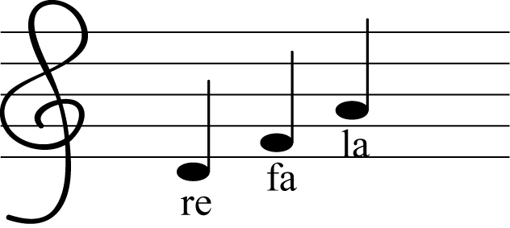

4. uzdevums (6 punkti)
Uz fizikas laboratorijas galda atrodas šādi priekšmeti: statīvs ar turētājiem, dinamometrs, hronometrs, dažāda garuma auklas, atsperes, dažādas masas atsvari, bīdmērs, svari ar atsvariem, mērlente, lineāls.
- Kuri no priekšmetiem jāizvēlas, lai pārbaudītu, vai atsperes svārsta frekvence ir atkarīga no atsperei piekārta ķermeņa masas?
- Paskaidro, kādi mērījumi un aprēķini jāveic!
- Kuri no priekšmetiem jāizvēlas, lai pārbaudītu, vai matemātiskā svārsta frekvence ir atkarīga no svārstību amplitūdas?

- Paskaidro, kādi mērījumi un aprēķini jāveic!
5. uzdevums (6 punkti)
- Izskaidro atbalss rašanos! Izskaidrojumā parādi, cik lielam jābūt attālumam līdz šķērslim, lai atbalsi varētu atšķirt no izrunātās skaņas! Paskaidrojumu ilustrē ar zīmējumu!

- Paskaidro, kāda nozīme ir atbalsij telpās!
- Vai ultraskaņas atbalss izmantošana medicīnā var ietekmēt veselību? Atbildi pamato!
- Uzraksti vēl divus piemērus ultraskaņas izmantošanai!

